國中部國語演講比賽

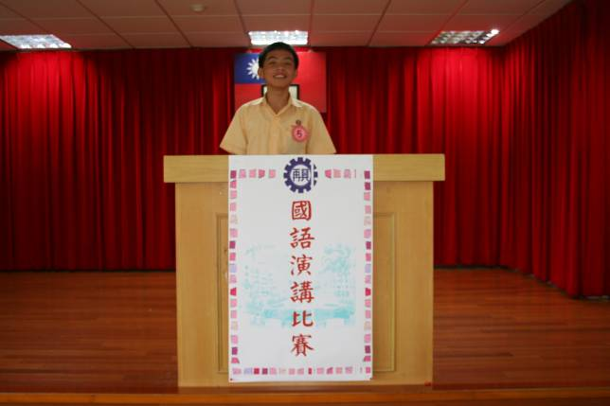
第一名 七年仁班 沈傳恩

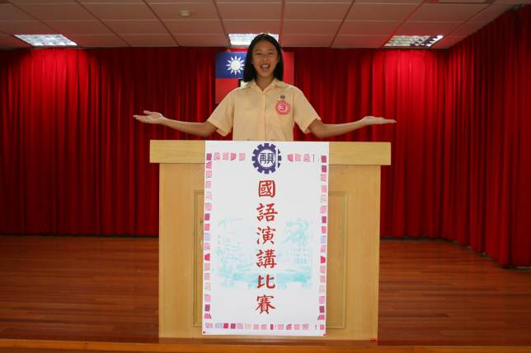
第二名 七年和班 胡詠宜

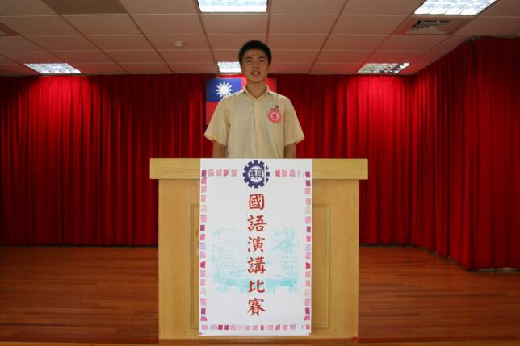
第三名 八年信班 簡辰翰

比賽題目：幸福就在你身邊

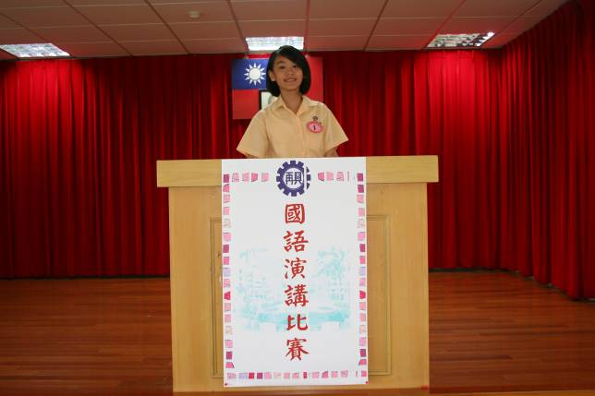
第四名 七年愛班 施裴玲

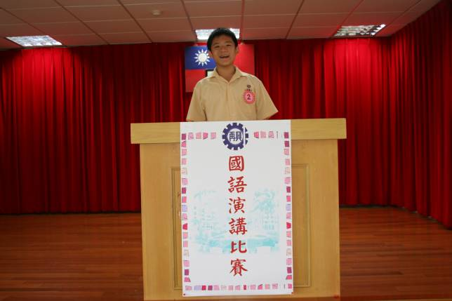
第四名 七年忠班 李偉立

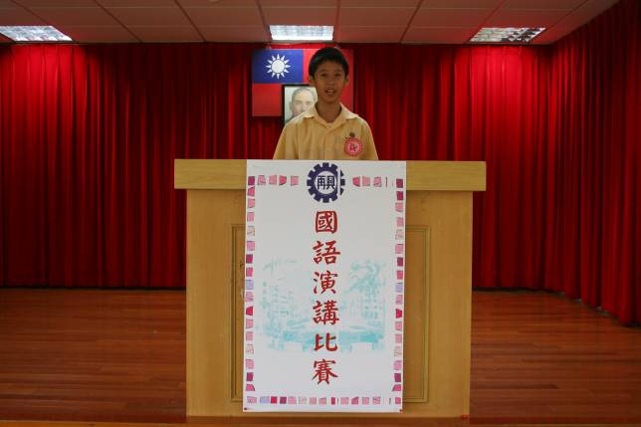
第四名 七年義班 陳百序

